traduction adp 11

- har du besökt Paris?
- ja, jag har besökt Paris
- har du betalat notan?
- ja, jag har betalat notan
- har du bott i Köping?
- ja, jag har bott i Köping
- har du köpt en gul skjorta?
- 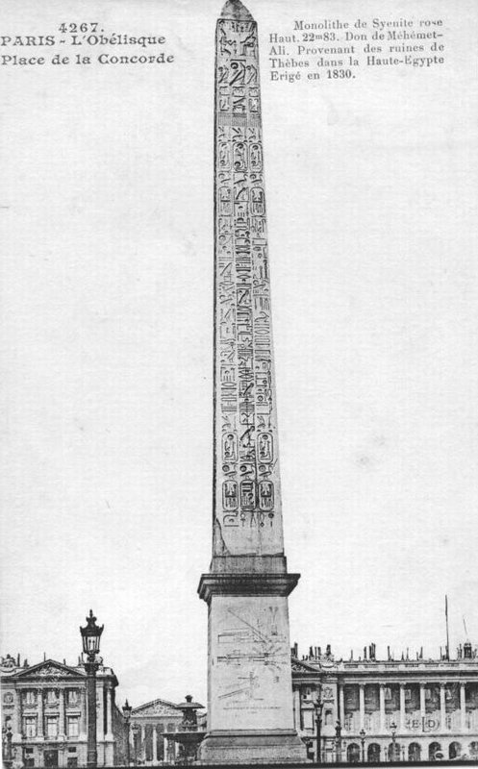nej, jag har köpt en svart blus
- har ni tittat på teve?
- ja, vi har tittat på ”StarAcademy”
- har de bott i Frankrike?
- nej, de har bott i Spanien
- jag har visat dig en klocka
- har han köpt en grön tröja?
- nej, han har köpt en vit blus
- har ni köpt något?
- ja, vi har köpt en röd skjorta
- har hon beställt en kaffe? (commander=beställa)
- nej, men jag har beställt en te
- har ni diskuterat problemet? (discuter, un problème)
- ja, vi har diskuterat problem
- de har också diskuterat våra problem

- här är min kjol
- åh, din kjol är jättefin
- men hennes klänning är ful
- deras hund är fransk
- våra vänner är norska
- mina problem är dina problem
- det är inte ditt problem
- det är hans fel (faute=fel)
- här är mina böcker
- var är din penna?
- er penna är bakom deras böcker
- här är mitt hus
- ditt hus är vackert
- men hans hus är fult
- mina kläder är dyra
- vår lärare är hemsk
- hennes tidning är engelsk
- 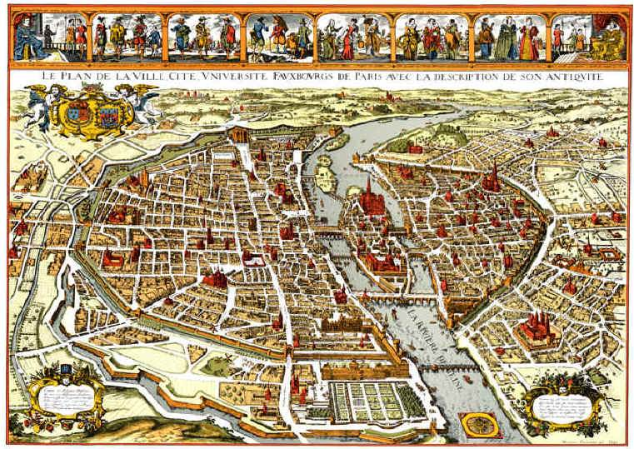vår stadskarta är för gammal
- var är mitt hotell?
- ert hotell är bakom järnvägsstationen
- vad heter din mamma?
- min mamma heter Agnès
- mina bröder är dumma
- var är min mobiltelefon? (un portable)
- här är din mobiltelefon
- och här är våra mobiltelefoner

